

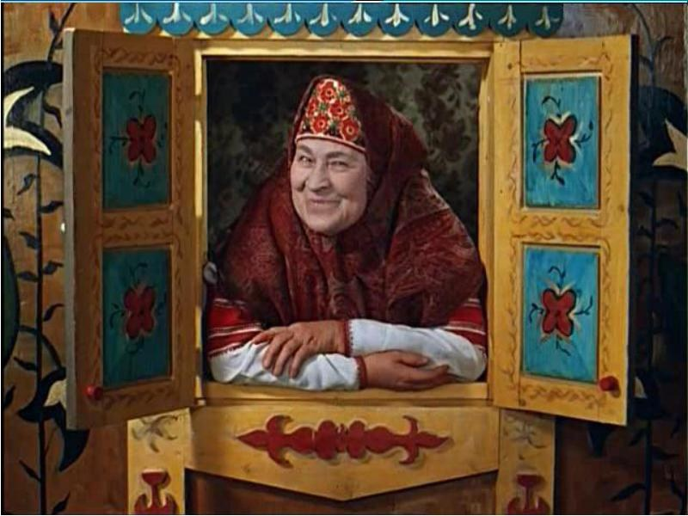



Высоко – высок-о-о-о с неба освещало жителей нашей огромной планеты солнышко по имени «Добродея», которое всем: и взрослым, и маленьким дарило свет добра, любви и тепла. Каждый день его жизни был наполнен радостью и благодарностью людей, сердца которых из поколения в поколение наполнялись всеми теми качествами, которые делают каждого из нас Человеком.







Вот, так и шло бы все своим чередом, если бы однажды не прилетел злой, огромный Змей Горыныч, похитивший лучики

Добродеи. В один миг вся

планета покрылась мраком.

**НИКОМУ МЕНЯ НЕ ПОБЕДИТЬ!!!**

**ХА-ХА-ХА!**

Люди перестали понимать друг друга, сердца их превратились в льдинки. Вот, как за один миг светлое может превратиться в темное. Но ведь все в наших руках! Может, настало то время, когда нужно каждому из нас задуматься и научится не только получать, но и отдавать что-то взамен.

Люди, поразмыслив, решили объединиться и сокрушить Змея Горыныча. Ведь смотреть на то, как солнышко Добродея погибает без своих лучиков, не было ни у кого сил. Но как это сделать? **Оказалось, Змея Горыныча победить можно с помощью добрых дел.** С этой секунды марафон добрых дел начал свое шествие.





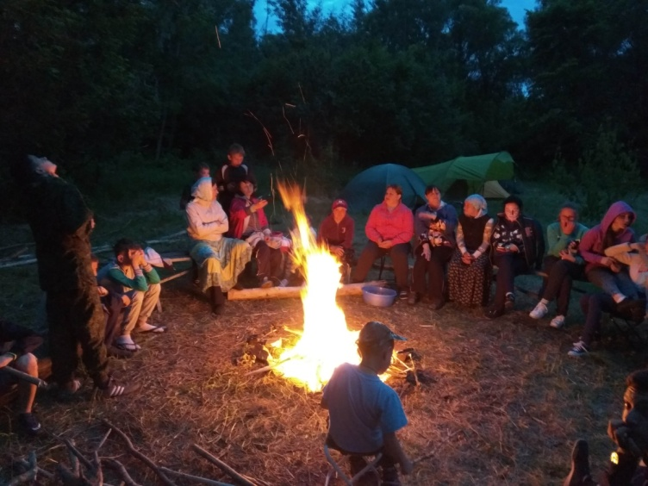 У костра 4 июня, на живописной лужайке в слободе Верхнемакеевка, у святого источника Покрова Пресвятой Богородицы звучали песни и стихи Александра Маринова, Александра Кондракова, Василия Свиридова, Валентины Запорожец - донских бардов. Размышления о смысле жизни, любви и верности, добре и зле, о любви к родному краю, красоте окружающего мира не оставили равнодушными ребят из СРЦ Кашарского района и участников палаточного лагеря «Гармония». Такие добрые дела помогают воспитывать подрастающее поколение!

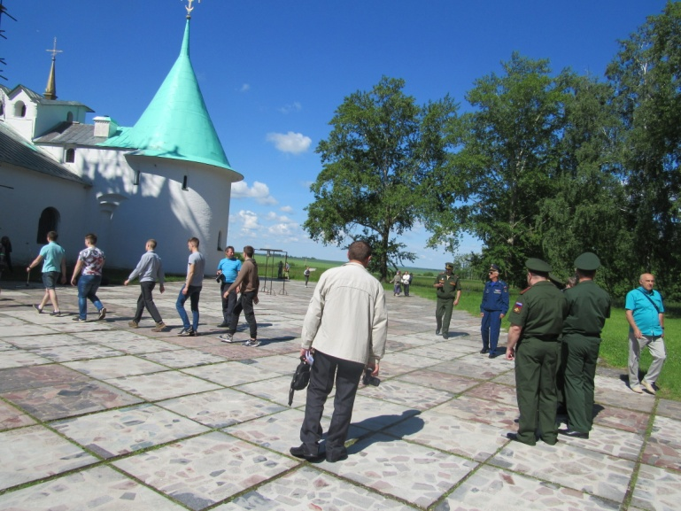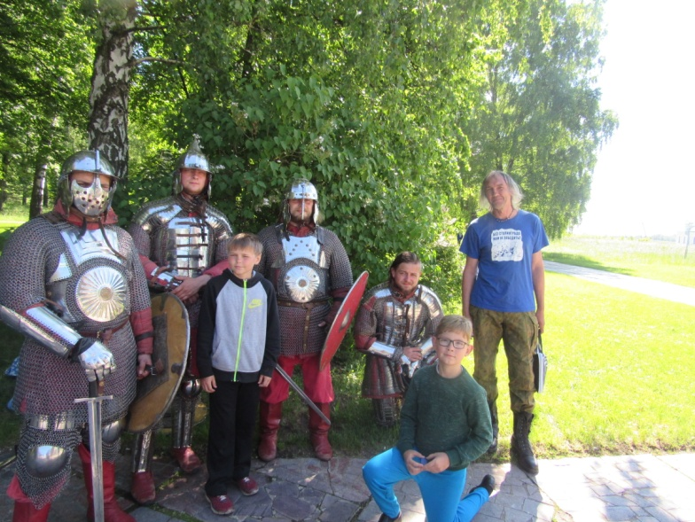 Знать, помнить и чтить историю своей страны – главная цель патриотического воспитания подрастающего поколения. Побывать на том месте где зарождалась история России , прочувствовать дух русского воинства, увидеть место где Дмитрий Донской, благословленный Сергием Радонежским, одержал победу над войском Мамая, посчастливилось ребятам из нашего центра, благодаря возможности, предоставленной предпринимателем из г.Ростова-на -Дону, Журавлевым И.А.





Владимир Маяковский писал: «Ведь если звезды зажигают –

значит – это кому-нибудь нужно!

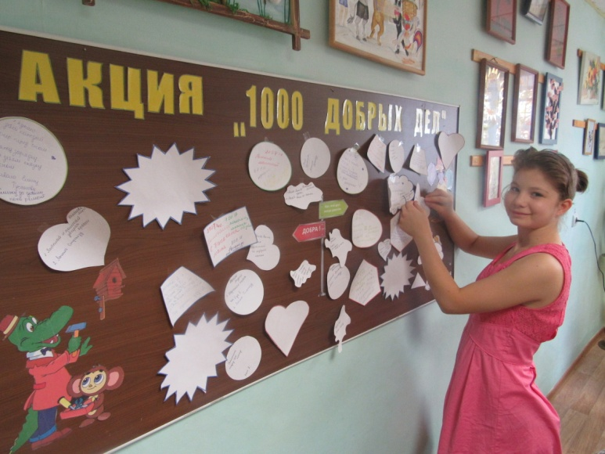 А как вы думаете, нужно ли подрастающему поколению совершать добрые поступки? Безусловно! Ведь доброта – это основа таких понятий, как милосердие, сопереживание, сочувствие и даже героизм.

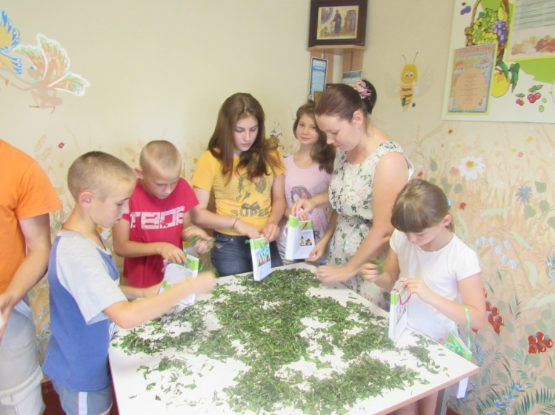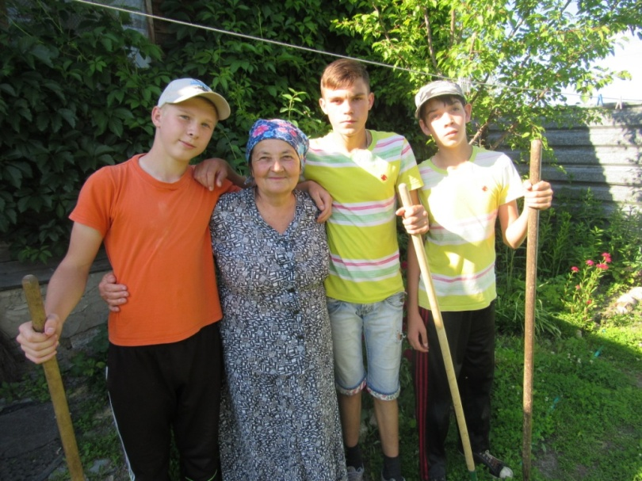 С января по декабрь 2017 года сотрудники ГБУСОН РО «СРЦ Кашарского района» предложили провести в учреждении акцию «1000 добрых дел». Эту инициативу поддержали и воспитанники, проживающие в СРЦ. С тех пор стенд, на котором ребята приклеивают листики с добрыми делами, является своеобразным центром ДОБРА. Конечно, перечислить все из них невозможно, но перечитывая некоторые из них: «Помогал помощникам воспитателя мыть полы в спальных помещениях; читала книгу малышам; поливал огород и цветочные клумбы; белила подвальное помещение; помогала одинокой бабушке в уборке приусадебной территории» понимаешь, что наши дети умеют дарить добро тем, кто в этом нуждается. Ведь кому, как ни им известно, что человеческая доброта может спасти от голода и холода, а самое главное, подарить надежду на лучшее будущее. Дарите добро, и оно к вам обязательно вернется!





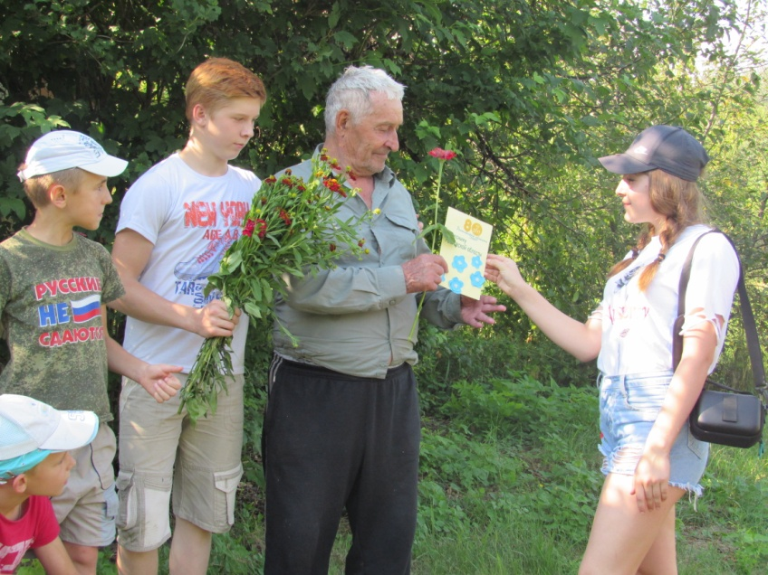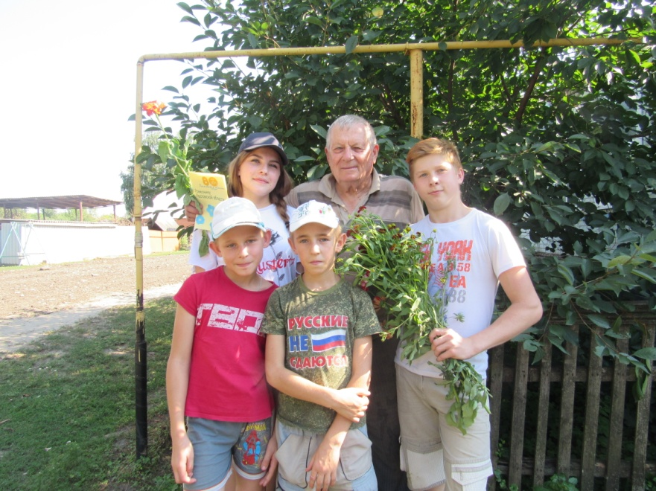 Что может быть трепетнее радостных взглядов бабушек и дедушек, для которых доброе слово и внимание со стороны близких и окружающих людей необходимо, как воздух. Ведь, не каждому дано понять одиночество, которое для них стало повседневным, а пустые комнаты дома им напоминают о тех минутах жизни, которые несколько лет тому назад были наполнены смехом детей, каждодневными заботами о близких, радостными хлопотами в преддверии приближающихся праздников. Об этом воспитанники ГБУСОН РО «СРЦ Кашарского района» услышали от бабушек и дедушек, проживающих в сл. Верхнемакеевка, во время проведения акции «Ровеснику Ростовской области посвящается…». В этом году наша область отмечает 80 лет со дня образования, поэтому специалистами и воспитанниками СРЦ было принято решение поздравить двенадцать жителей слободы, которые в этом году отмечают свое восьмидесятилетие. Девочки с большим энтузиазмом сделали красивые открытки, а мальчишки – собрали великолепные букеты из ароматных цветов. В период жаркого лета получился своеобразный Новый год, когда Дед Мороз приносит подарки, которых вовсе не ждешь. Восторг, слезы на глазах бабушек и дедушек еще раз доказали, что нужно помнить о тех, кто рядом с нами и делать добро, несмотря на возраст и материальное положение.



С каждым добрым делом Змей Горыныч становился все слабее и слабее. Однако, скоро сказка сказывается, да не скоро дело делается.

«Нужно Змея Горыныча победить!» - кричали жители нашей планеты. Поэтому марафон добрых дел продолжился….

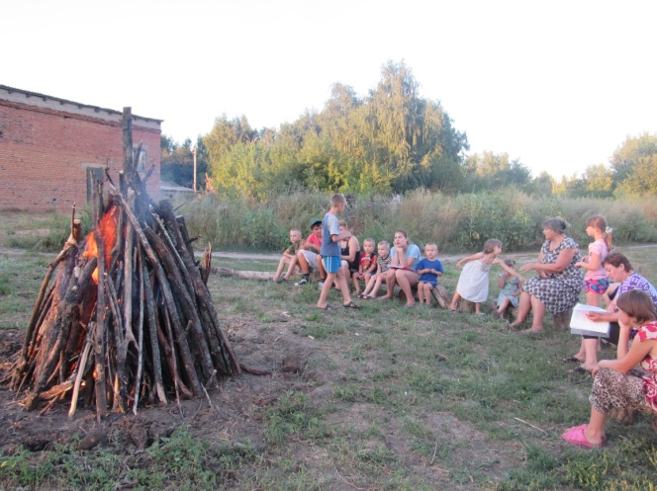 Ежегодно летом, Министерство труда и социального развития Ростовской области дарит детям из социально – реабилитационных центров замечательную возможность побывать в оздоровительных лагерях. В этом году восемь воспитанников из семей, оказавшихся в трудной жизненной ситуации, нашего района с 10 августа пройдут оздоровление в ООО ДОЦ «Орленок», Неклиновского района.

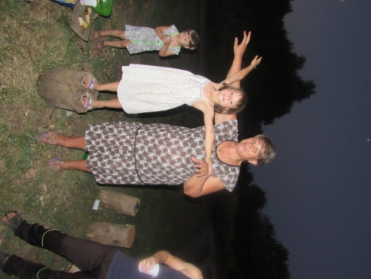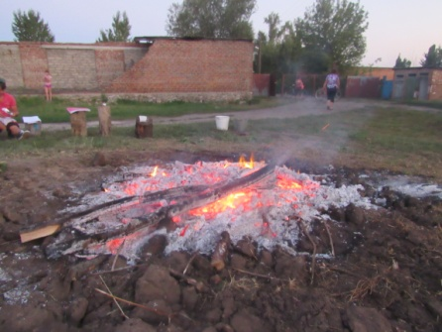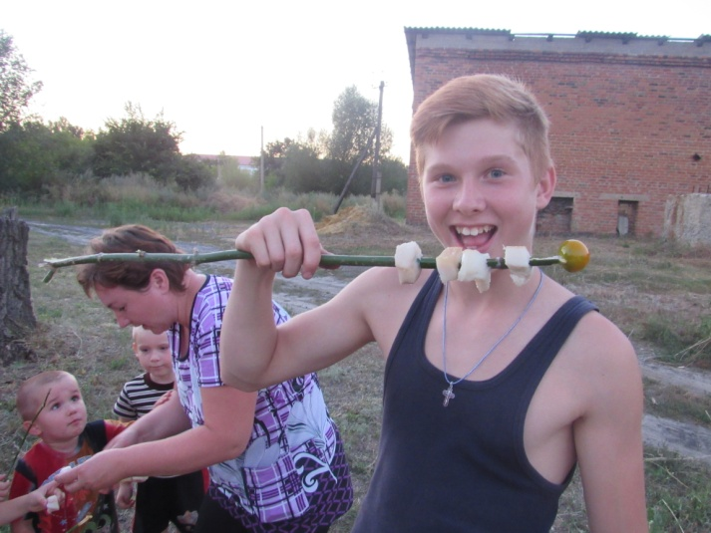 За время нахождения детей в нашем учреждении каждый из сотрудников СРЦ становится для них настоящей мамой – заботливой, нежной и любящей. И нам захотелось, перед отъездом в лагерь, организовать для воспитанников душевное мероприятие. Лучше песен у костра, картошки, запеченной в углях, мини-шашлычков из сала, хлеба, помидор не придумаешь. Сказано – сделано. Посиделки у костра получились на «УРА!». Ребята с удовольствием пели песни, играли в подвижные игры, рассказывали смешные истории, делились своими планами на будущее.

Здорово, что у сотрудников нашего центра есть возможность дарить тепло своих сердец детям – тем, которые, несмотря на все тяготы судьбы, не потеряли веру в лучшее будущее.



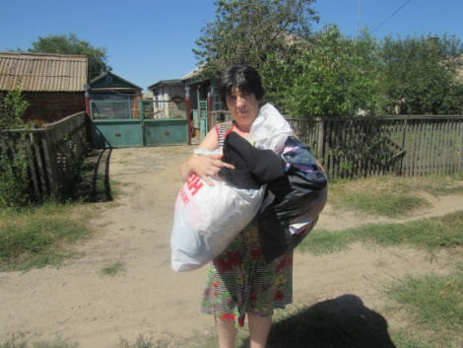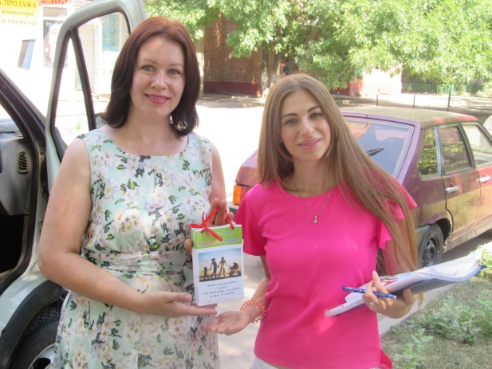 Как здорово, что мир не без чутких людей. На этот раз марафон добрых дел получил свое продолжение в г. Ростове-на-Дону. Накануне 6 августа 2017 года сотрудники Фонда «Мамочки Ростова» предложили администрации ГБУСОН РО «СРЦ Кашарского района» принять участие в акции, в ходе которой все неравнодушные жители Ростовской области могли оказать помощь семьям, оказавшимся в трудной жизненной ситуации, в виде одежды и обуви, продуктов питания для новорожденных детей, памперсов, одежды для беременных женщин. И мы, понимая всю важность этого мероприятия, с удовольствием откликнулись на их предложение. Ведь, многие семьи из нашего Кашарского района нуждаются именно в таком виде помощи. Поэтому, у нас появилась замечательная возможность помочь им. В свою очередь, наши воспитанники тоже захотели отблагодарить тех людей, которые, не пожалев своего времени, а также несмотря на сорокоградусную жару, приехали на встречу с организаторами Фонда и сотрудниками СРЦ. Долго думали, спорили, что же подарить и решили, что лучше пакетиков с лекарственными травами не придумаешь. Так и сделали! Каждый участник акции был «награжден» пакетиком с ароматным мятным чаем.

Домой мы возвращались счастливыми, потому что в этот день обрели единомышленников в лице мужчин и женщин нашей области. На следующий день многодетные, малообеспеченные семьи, семьи, оказавшиеся в трудной жизненной ситуации, встретили у своих ворот сотрудников центра с адресной помощью. Пусть добрые дела, как лучики солнца, согреют как можно больше людских сердец!

Вот так, с помощью добрых поступков удалось вернуть Добродее жизнь, по сей день освещающей Землю своим ярким светом и дарящей нам тепло.

И стали все жить – поживать, ума наживать, а лихо забывать!



**КОНЕЦ!**